（人教实验版） 九年级（全一册） 第十三章 第3节 比热容 课时练 （锦州中学）
学校： 姓名： 班级： 考号：
评卷人 | 得分 | 一、单选题
1. 一瓶矿泉水结冰后，不发生改变的物理量是 ( )
A. 质量 B. 比热容 C. 内能 D. 密度
2. “早穿皮袄午穿纱,围着火炉吃西瓜”这句民谚反映了我国新疆某些地区夏季昼夜气温变化显著,而沿海地区不像内陆地区昼夜气温变化那么大,其主要原因是砂石比水具有较小的( )
A. 热量 B. 密度 C. 比热容 D. 内能
3. 状态一定的某种物质,它的比热容( )
A. 跟它原来的温度成正比 B. 跟它的质量成正比
C. 跟它吸收的热量成正比 D. 是它的特性之一,与上述无关
4. 由Q=cm(t-t₀)得c=$\frac{Q}{m\text{(}t\text{-}t_{0}\text{)}}$,关于同一种物质的比热容,下列说法正确的是( )
A. 若质量增大一倍,则比热容减小一半
B. 若质量增大一倍,则比热容增大一倍
C. 比热容与物体质量多少、温度变化大小、吸热或放热的多少都无关
D. 若吸收的热量增大一倍,则比热容增大一倍
5. 家用电器中大功率电子元件在工作时会产生较多的热量,为了尽快散热,通常在大功率元件上安装金属散热片,下表是四种金属材料的比热容,选作散热片最好的材料是 ( )
物质 | 比热容c/[J/(kg·℃)]
铝 | 0.88×10³
铁 | 0.46×10³
锌 | 0.39×10³
铅 | 0.13×10³

A. 铝 B. 铁 C. 锌 D. 铅
6. 下列说法正确的是( )
A. 一桶水的比热容比一杯水的比热容大
B. 把-5 ℃的冰块放在0 ℃的冰箱内,几分钟后,有部分冰会变成水
C. 炽热的铁水具有内能,冰冷的铁块也具有内能
D. 用锯条锯木板,锯条的温度升高,是由于锯条从木板吸收了热量
7. 在“比较水与煤油吸收热量时温度升高的快慢”实验中,需要控制某些变量,以下做法多余的是( )
A. 采用完全相同的加热方式 B. 采用酒精灯加热时,酒精灯里所加的酒精量相同
C. 取相同质量的水和煤油 D. 盛放水和煤油的容器相同
8. 下列事例没有利用水的比热容大的是( )
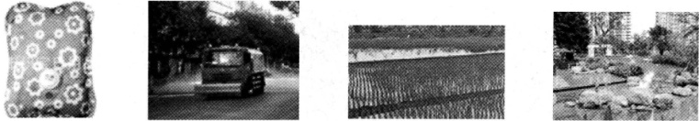
A. 热水袋用水来取暖 B. 夏天中午洒水车洒水降温
C. 初春夜晚要向稻田中灌水 D. 城市建造人工湖来调节气温
9. 用两个相同的电热水器给质量同为2 kg的物体甲和水加热,它们的温度随加热时间的变化关系如图所示,据此判断甲物质10 min吸收的热量为( )
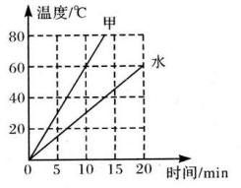
A. 0.84×10⁵ J B. 1.2×10⁵ J C. 2.52×10⁵ J D. 都不是,不能计算
10. 有三种液体分别用相同的热得快加热,如图是加热时液体温度随时间变化的图象.下列分析不正确的是( )
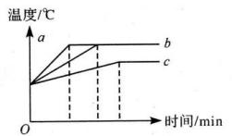
A. 如果b,c质量相同,b的比热容小于c的比热容
B. 如果a,b是同种物质,a的质量大于b的质量
C. 如果b,c是不同种液体,b的沸点高于c的沸点
D. 如果a,b是不同种物质,它们的沸点相同
11. 甲、乙两种物质,它们的质量之比是2∶5,比热容之比是3∶2,升高相同的温度,则吸收的热量之比是( )
A. 5∶3 B. 3∶5 C. 15∶4 D. 4∶15
12. 质量相等、初温相同的水和煤油,分别用两个相同的电力加热器加热(不计热损失),加热过程中温度变化如图所示,则下列判断正确的是 ( )
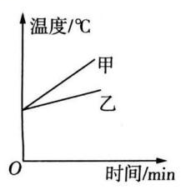
A. 甲的比热容大,是水 B. 甲的比热容大,是煤油
C. 乙的比热容大,是水 D. 乙的比热容大,是煤油
13. 用两个相同的电热器分别给质量相同的水和某种液体加热，每隔1 min记录一次数据，如右表所示，则该液体的比热容为( )
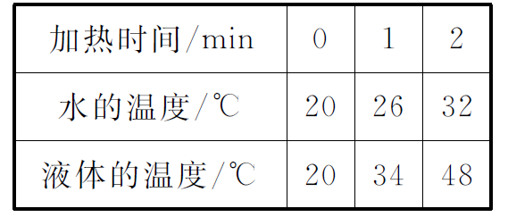
A. 0.9×10³ J/(kg·℃) B. 1.8×10³ J/(kg·℃)
C. 3.6×10³ J/(kg·℃) D. 1.2×10³ J/(kg·℃)
14. 已知铜的比热容小于铝的比热容,如果两者的质量和初温均相同,它们从外界吸收相同的热量后,两者的末温度( )
A. 相同 B. t_{铝}>t_{铜} C. t_{铝}<t_{铜} D. 无法确定
评卷人 | 得分 | 二、填空题
15. 汽车发动机的散热器用水做冷却剂,是由于水的 较大的缘故;发动机温度降低是通过 方式减少内能的。
16. 月亮的昼夜温差达到数百摄氏度,而地球温差不过数十摄氏度,这除了地球外有大气层像厚厚的保温服一样,阻止了内能以 方式减小外,还因为地球大部分面积都是海洋,而水的 ,能够起到很好的调整气温的作用.
17. 小红对冰加热,她根据冰熔化成水直到沸腾的过程记录数据,绘制成如图所示的温度随时间变化的图象.分析图象发现,造成AB段和CD段升温快慢不同的原因是 ,已知冰的比热容是2.1×10³ J/(kg·℃),在对100 g冰加热的2 min内冰吸热 J.
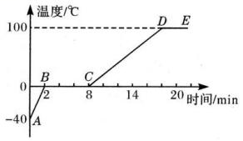
18. 水稻是喜温植物,春季育秧时,农民通常在傍晚向秧田灌水,早晨再将水放出,以防霜冻,这是因为水的 较大,当气温降低时,水能放出较多的热量。如果某秧田中水的温度降低了2 ℃,放出了3.36×10⁷ J的热量,则该秧田内的水的质量为 kg。[已知c_{水}=4.2×10³ J/(kg·℃)]
19. 如图所示,设相同时间内物质吸收的热量相同,甲、乙两图中符合冰融化规律的是图 (填“甲”或“乙”)。这是因为c_{冰} (填“>”“<”或“=”)c_{水},所以相同时间内 (填“冰”或“水”)升温更快。
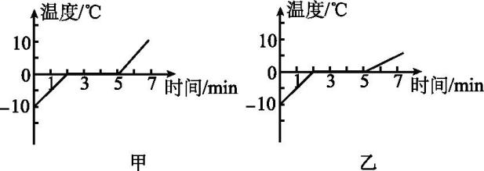
20. 下表中列出了由实验测得的几种物质的比热容[J/(kg·℃)]
水 | 4.2×10³ | 冰 | 2.1×10³ | 铜 | 0.39×10³ | 干泥土 | 0.84×10³
酒精 | 2.4×10³ | 蓖麻油 | 1.8×10³ | 水银 | 0.14×10³ | 铅 | 0.13×10³
煤油 | 2.1×10³ | 砂石 | 0.92×10³ | 铁 | 0.46×10³ | 铝 | 0.88×10³
认真阅读上表,你一定能有所发现,请填写其中的三条:
(1) ;
(2) ;
(3) 。
评卷人 | 得分 | 三、简答题
21. 无论是白天还是夜晚,人们漫步在海滨,会感到习习海风迎面吹拂,十分畅快.这样的风非常柔和,通常情况下,它白天从海上吹向陆地,夜晚从陆地吹向海上,气象上把这种风称为“海陆风”.请你运用学过的物理知识说明海陆风形成的原因.
评卷人 | 得分 | 四、实验题
22. 小明在学习“物质的比热容”时,取相同质量的水和沙子,用相同的酒精灯加热,测得它们升高的温度如表,并在图乙中作出沙子升高的温度随时间变化的图线.
加热时间/min |  | 0.5 | 1.0 | 1.5 | 2.0 | 2.5
温度/℃ | 水 | 2.0 | 4.0 | 6.0 | 8.0 | 10.0
 | 沙子 | 4.3 | 7.9 | 15.2 | 18.4 | 21.5
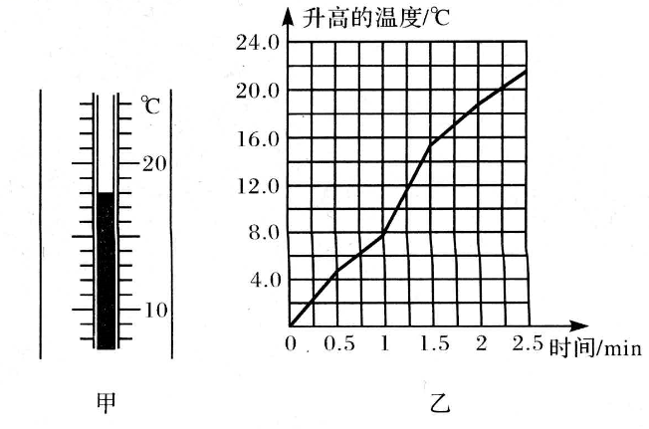
(1)用温度计测量水的初温如图甲所示,其读数为 ℃.
(2)实验中选用相同的酒精灯加热,可以认为相同时间内水和沙子 相同.
(3)请利用表中数据在图乙中作出表示水升高的温度随时间变化规律的图线.
(4)沙子在1.0~1.5 min内升高的温度有明显异常,其主要原因是 .
(5)小明再用50 g水和100 g水做实验,以吸收的热量Q为纵坐标,升高的温度Δt为横坐标,分别画出50 g水和100 g水的Q-Δt图象.它们都是过原点的直线,即Q=kΔt.进一步分析,发现这两条直线的k值与对应水的 之比相等.
评卷人 | 得分 | 五、综合题
23. 如图所示是“探究不同物质吸热升温现象”的实验.将质量相等的沙子和水分别装在易拉罐中,并测出沙子和水的初温.然后用酒精灯加热并不断搅拌,每隔1 min记录一次温度.
实验记录如下表
加热时间/min |  | 0 | 1 | 2 | 3 | 4
温度/℃ | 沙子 | 20 | 25 | 29 | 34 | 38
 | 水 | 20 | 21 | 22 | 23 | 24
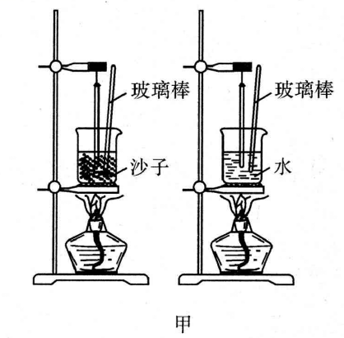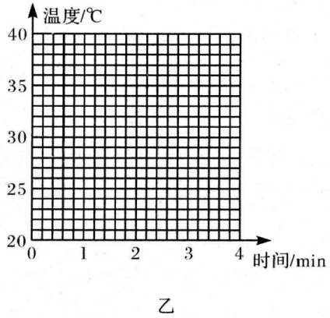
(1)实验中,加热时间实质上反映了 .
(2)根据实验数据,在图乙中画出沙子和水的温度随时间变化的图象.
(3)分析图象可知,对于质量相等的沙子和水:吸收相等热量,升温较快的是 ;若使两者升高相同的温度,则 吸收的热量较多.通过大量类似实验,人们发现了物质的又一种物理属性,物理学将这种属性叫做 .
评卷人 | 得分 | 六、计算题
24. 简易太阳能热水器的受光面积为1.4 m²,内装80 kg水,太阳每分钟辐射到1 m²面积上的热量是8×10⁴ J,如果60%的热量被水吸收,问:20 ℃的水晒3 h后水温升高到多少摄氏度?[水的比热容是4.2×10³ J/(kg·℃)]
参考答案
1. 【答案】A【解析】质量是物体本身的一种属性，与物体的状态无关，A对；物质的比热容是物质的一种特性，反映了物质吸热和放热的能力，它的大小与物质的种类及物体的状态有关。水由液体变为固体后比热容将减小，B错；物体的内能与温度有关，温度越低，内能越少，C错；水结冰后，体积增大，密度减小，D错；故选A。
2. 【答案】C
3. 【答案】D
4. 【答案】C【解析】比热容是物质本身的一种特性,在状态和物质种类一定时,比热容大小与物体吸放热、温度变化大小、质量多少都没有关系无关。故选C。
5. 【答案】A【解析】物体的比热容越高，吸收相同热量时，温度变化的越小。从表中得知铝的比热容最大，选作散热片最好的材料是铝，所以选项A正确。
6. 【答案】C 【解析】A.比热容是物质的特性,一桶水的比热容和一杯水的比热容相同,错误;B.熔化要吸收热量,-5℃的冰块温度升高到0℃后不能在0℃的冰箱内吸收热量,因为没有温度差就没有热传递,所以,冰不会变成水,错误;C.任何物体在任何温度下都有内能,所以炽热的铁水具有内能,冰冷的铁块也具有内能,正确;D.用锯条锯木板,锯条的温度升高,是由于对锯条做功,错误。
7. 【答案】B【解析】在此时实验中,采用的是控制变量法，即除了我们要讨论的变量外，要使其他的变量相同，所以在实验中应采用完全相同的加热方式,保证在相同的时间内提供相同的热量;实验中,酒精灯里所加的酒精量对升温的快慢不会造成影响,属多余的量;实验中,必须取相同质量的水和煤油,符合控制变量法的要求;实验中,盛放水和煤油的容器也会影响其吸热与升温的情况,故应使容器保持相同,故有必要，故选B。
8. 【答案】B【解析】由公式Q=cmΔt可知水的比热容大,相同质量的水和其他物质比较,升高或降低的温度相同时,水吸收或放出的热量多;吸收或放出的热量相同时,水升高或降低的温度少,据此分析.
9. 【答案】C【解析】分析题意和图象可知,质量相同的甲物质和水,升高相同的温度时水吸收的热量是甲物质的2倍.根据吸热公式Q_{吸}=cmΔt判断水的的比热容是甲物质的2倍c_{水}=2c_{甲}.从而得出物质甲的比热容.由图象确定甲10 min升高的温度,然后根据Q_{吸}=cmΔt求出甲物质吸收的热量.
10. 【答案】B【解析】从图象中可以看出,此图象是液体的沸腾图象,图中的a、b、c三点所对应的温度为液体沸点,虚线与时间轴的交点对应三种液体达到沸腾时各自需要的时间.a液体和b液体的沸点相同,c液体的沸点最低;a液体最先沸腾,b液体其次,c液体最后沸腾;质量相同的不同液体,吸收相同的热量,温度升得快的比热容小;不同液体的沸点也可能相同.
11. 【答案】B【解析】由Q=cmΔt可知，B正确。
12. 【答案】C【解析】本题中用两个相同的电力加热器加热，所以甲、乙在相等的时间里吸收的热量相等。在题中甲和乙的质量相同，初始温度相同，从图中可以看出，甲温度升高的比乙升高的快，加热相同时间，甲升高的温度比乙升高的温度大，由热量计算公式Q=cmΔt可知,升温快的比热容小,因此甲的比热容小,则甲是煤油,乙的比热容大,则乙是水。故选C。
解题时注意题中的隐含条件,像本题中的隐含条件就是“用相同的电加热器加热”,意义是加热相同时间两物体吸收的热量相等。
13. 【答案】B【解析】水和某种液体的质量相同且每分钟吸收的热量也相同，由Q＝mcΔt可知$\frac{C_{水}}{C_{液}}$＝$\frac{Δt_{液}}{Δt_{水}}$＝$\frac{14}{6}$＝$\frac{7}{3}$，C_{液}＝$\frac{3}{7}$C_{水}＝$\frac{3}{7}$×4.2×10³＝1.8×10³J/(kg·℃)。
14. 【答案】C【解析】由Q=cmΔt可知，C正确。
15. 【答案】比热容;热传递
16. 【答案】热传递;比热容大
17. 【答案】冰和水的比热容不同;8.4×10³
18. 【答案】比热容 4 000 kg
19. 【答案】乙 < 冰
20. 【答案】(1)比热容是物质的一种特性，每种物质都有自己的比热容；(2)物质的比热容与物质的状态有关；(3)水的比热容最大；(4)有些不同的物质，比热容相同；(5)非金属的比热容一般比金属的比热容大。(任选3条)
21. 【答案】因为水的比热容比泥土、沙石的比热容大,白天,太阳照射下海岸和海水吸收相同的热量,海水温度上升慢;海岸吸热后,温度上升快,热空气上升,风从海洋吹向陆地,形成海风;而夜晚,海岸和海水放出相同的热量,但水的比热容大,海水温度降低得少,海面气温较高,空气上升,风就从陆地吹向海上,形成陆风.
22.(1) 【答案】18
(2) 【答案】吸收的热量
(3) 【答案】图象如图:
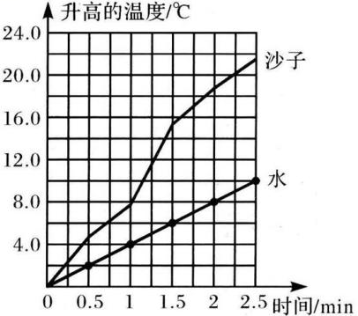
(4) 【答案】子受热不均匀
(5) 【答案】质量
【解析】使用温度计测量液体温度时,要弄清楚温度计的量程和分度值,读数时视线与液柱最高处所对刻度相平齐,并注意区分温度是零上还是零下;为了使水和沙子在相同时间吸收相同的热量,实验中,要用两个相同的酒精灯,分别给水和沙子加热;在沙子加热过程中,如果沙子受热不均匀,会导致沙子的温度变化不均匀.根据Q=cmΔt可知,Q=kΔt中的k=cm,则有k₁=cm₁,k₂=cm₂,$\frac{k_{1}}{k_{2}}$=$\frac{cm_{1}}{cm_{2}}$,所以$\frac{k_{1}}{k_{2}}$=$\frac{m_{1}}{m_{2}}$,即这两条直线的k值与对应水的质量之比相等.
23.(1) 【答案】水和沙子吸收热量的多少
【解析】实验中水和沙子吸收热量的多少和加热时间成正比,加热时间越长,说明吸收热量越多.
(2) 【答案】见图:
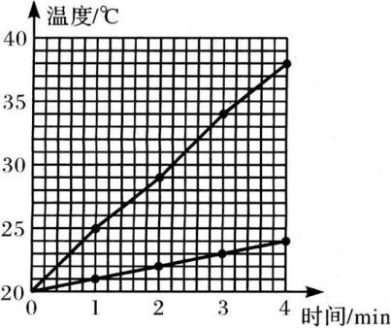
【解析】根据实验数据,在图乙中画出沙子和水的温度随时间变化的图象,如图所示.
(3) 【答案】沙子;水;比热容.
【解析】分析图象可知,质量相等的沙子和水:吸收相等热量,沙子升温较快;若使两者升高相同的温度,水加热时间较长,说明吸收的热量较多.由此可知,水吸热能力较强,这一属性我们在物理学中称之为“比热容”.
24. 【答案】Q_{吸}=8×10⁴×1.4×3×60×60%=1.209 6×10⁷ J
Δt=$\frac{Q_{\text{吸}}}{cm}$=$\frac{1\text{.}2096×10^{7}}{4\text{.}2×10^{3}×80}$=36 ℃
T=t₀+Δt=20+36=56 ℃

